Concertation pluridisciplinaire

« comportement defi »

Procédure de demande d’avis (version courte)

- Vérifier que le dossier correspond aux critères de la RCP :
- diagnostic de déficience intellectuelle et/ou trouble du spectre autistique
- présence d’un comportement défi (selon définition donnée plus haut).
- patient résident dans la région Auvergne Rhône Alpes

- Recueillir le consentement du patient / de son représentant légal (signature de la feuille de consentement).

- Si ce n’est pas déjà fait, créer son compte sécurisé GCS SARA (https://www.sante-ra.fr/), et se familiariser avec le système d’échange sécurisé MonSisra (messagerie online et visioconférence).

- Envoyer sa demande d’avis à la coordonnatrice de la RCP au moins 10 jours avant la date de la réunion sur la messagerie MonSisra (Cassandre Talbotier, psychologue, BRON). Les documents doivent être mis dans un fichier au nom du patient et de la RCP (par exemple : RCPCD-DUPONT), qui est ensuite compressé (.zip) et envoyé via le système d’envoi de documents volumineux sécurisé https://dl.sante-ra.fr/ (ce système permet de créer un lien qui doit être ensuite envoyé à la coordinatrice). Je reçois une confirmation de la part de la coordinatrice dans la messagerie MonSisra.

Liste des pièces demandées :
situation | liste des documents
dans tous le cas | consentement RCP signé  Fiche de renseignement complétée
Si pertinent | ordonnance actuelle  dernier bilan neuropsychologique, orthophonique, ergothérapique, psychomoteur  CR de consultation psychiatrique, neurologique, génétique, autre …  CR des examens paracliniques récents

- Préparer sa connexion à la visioconférence avant le jour de la réunion pour vérifier que tout est opérationnel (micro, haut-parleur, caméra, navigateur internet, connexion, …).

- Le jour de la réunion, se connecter à MonSisra et rejoindre la visioconférence proposée par Cassandre TALBOTIER (conversation qui contient le nom de la RCPCD). Présenter le dossier (5 min), diffuser un diaporama récapitulatif (5 diapo max.) si on le souhaite.

- Réceptionner le compte-rendu de la RCP dans la messagerie sécurisée MonSisra lorsqu’il est disponible. Le joindre au dossier médical du patient. Informer le patient de l’avis de la RCP. L’avis pluridisciplinaire doit être considéré comme une aide à la prise en charge. Le professionnel demandeur de l’avis est le plus à même de connaitre la situation particulière et contextuelle du patient et reste au final décideur de la conduite à tenir, en accord avec le patient et/ou son représentant légal.

Si vous éprouvez des difficultés à réaliser l’une de ces étapes, vous pouvez vous référer à la procédure détaillée pas à pas présentée dans les pages suivantes.

Procédure de demande d’avis (version longue détaillée pas à pas)

1 – Je vérifie que le dossier correspond aux critères de la RCP
- diagnostic de déficience intellectuelle et/ou trouble du spectre autistique
- présence d’un comportement défi (selon définition donnée plus haut).
- patient résident dans la région Auvergne Rhône Alpes

2- JE RECUEILLE LE CONSENTEMENT DU PATIENT ET LE CAS ECHEANT DE SES REPRESENTANTS LEGAUX POUR soumission a la rcp
- Faire remplir et signer le formulaire d’information et de consentement RCP

3- je cree mon compte SECURISE sara/sisra (a ne faire qu’une seule fois)

SARA/SISRA est une plateforme sécurisée permettant le transfert de données de santé et de réaliser des visioconférences. La création de votre compte doit se faire en amont de toute demande de dossier RCP.
L’ensemble des données nominatives concernant la RCP (demande d’avis, visioconférence, édition de compte rendu, etc.) passe par cette plateforme. NE PAS ENVOYER DE DOCUMENT PAR MAIL CLASSIQUE.
- Je vais sur le site https://www.sante-ra.fr/ et je clique sur « première connexion » (bouton marron en haut à droite)
- Je suis la procédure indiquée.
- Je pourrai ensuite me connecter au service de messagerie et de visioconférence sécurisé MonSisra soit via un navigateur internet, soit via l’application MonSisra téléchargée sur mon smartphone ou sur mon ordinateur (https://www.sante-ra.fr/services/monsisra/).
- Pour que la messagerie sécurisée et la visioconférence fonctionnent, je dois disposer du matériel suivant :
Système d’exploitation | PC : Windows 7 ou MacOS 10.9 ou versions ultérieures  Smartphone et tablettes : Android 5.0 ou ou iOS9.3 ou versions ultérieures
navigateur | Chrome 71+ ou Firefox 68+ ou Edge beta 79+

- Je peux faire des tests de compatibilité ici : https://www.sante-ra.fr/teleconsultation/test
- En cas de problème, je peux trouver de l’aide :
- Sur https://www.sante-ra.fr/services/monsisra/ : Vidéos, fichiers PDF et FAQ (à droite de la page)
- Auprès du service informatique de mon hôpital / institution
- Auprès de l’assistance sur le site SARA/SISRA (https://www.sante-ra.fr)

4- JE TRANSMETS L’ENSEMBLE DU DOSSIER A LA COORDINATRICE DE LA RCP VIA MonSISRA au moins 10 jours avant la date de la reunion

  - Je mets l’ensemble des pièces demandées dans un dossier qui s’appelle RCPCD_NOM_Prénom (nom du patient). Je pense à nommer les fichiers de manières explicite (par exemple, CR-neurologie-NOM, CR-Bilansensoriel-NOM, etc…).
Liste des pièces demandées :
situation | liste des documents
dans tous le cas | consentement RCP signé  Fiche de renseignement complétée
Si pertinent | ordonnance actuelle  dernier bilan neuropsychologique, orthophonique, ergothérapique, psychomoteur  CR de consultation psychiatrique, neurologique, génétique, autre …  CR des examens paracliniques récents

  - Je compresse ce dossier (.zip) : clic droit, Envoyer vers, Dossier compressé. Un dossier RCPCD_NOM_Prénom.zip apparait.

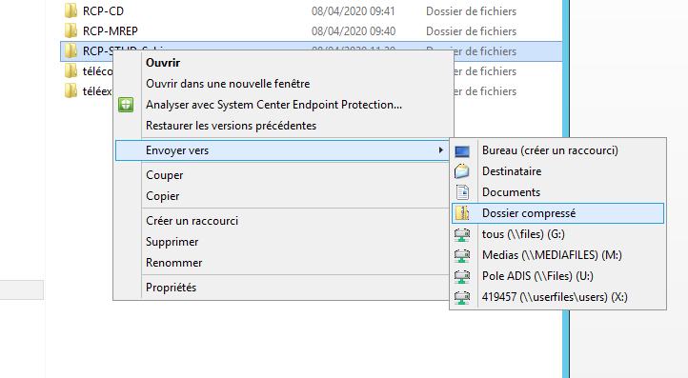

  - J’envoie ce dossier par un système de transfert de fichiers sécurisé. J’ouvre la page https://dl.sante-ra.fr/ sur un navigateur internet, je clique sur le + au centre de l’écran et je charge mon dossier compressé RCPCD_NOM_Prénom.zip
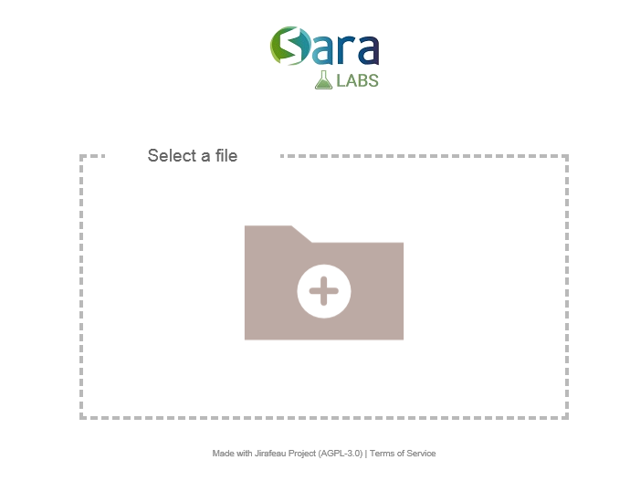
Je clique sur send puis je copie le lien qui apparait. Je vais transmettre ce lien à la coordinatrice de la RCP via la messagerie sécurisée SARA/SISRA.
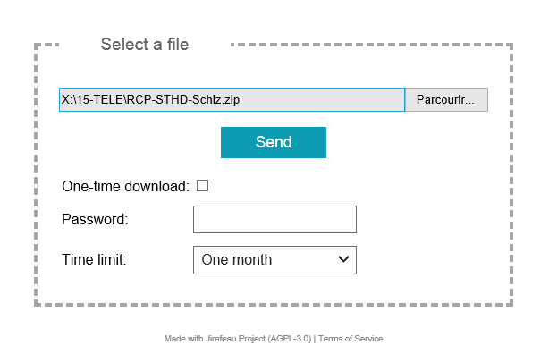 | 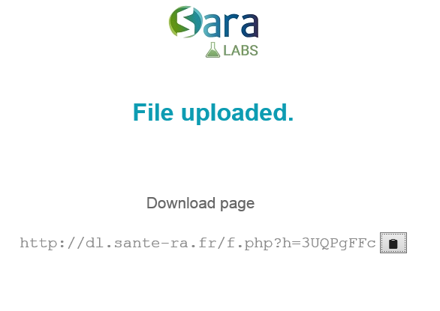

  - J’envoie ce lien à la coordinatrice de la RCP sur la messagerie SARA/SISRA. Je me connecte, puis je clique sur le + vert en bas à droite de ma messagerie. Puis je clique sur « démarrer une conversation »

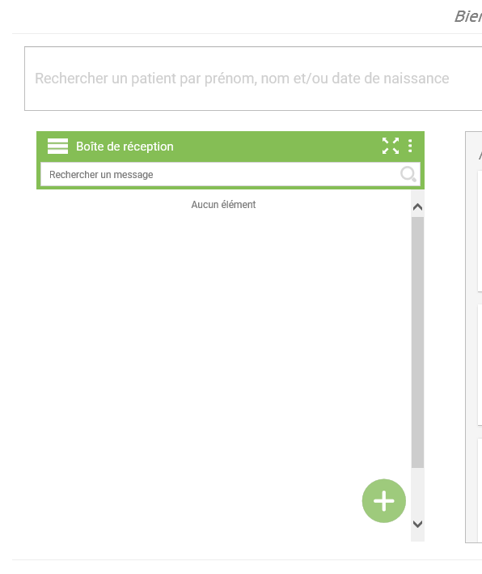 | 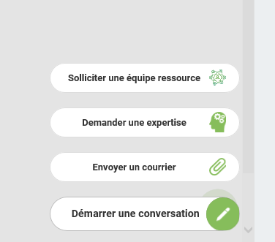

Je recherche la coordinatrice dans la barre de recherche en haut à droite (Cassandre TALBOTIER Psychologue BRON), puis valider dans la barre verte en bas de l’écran.
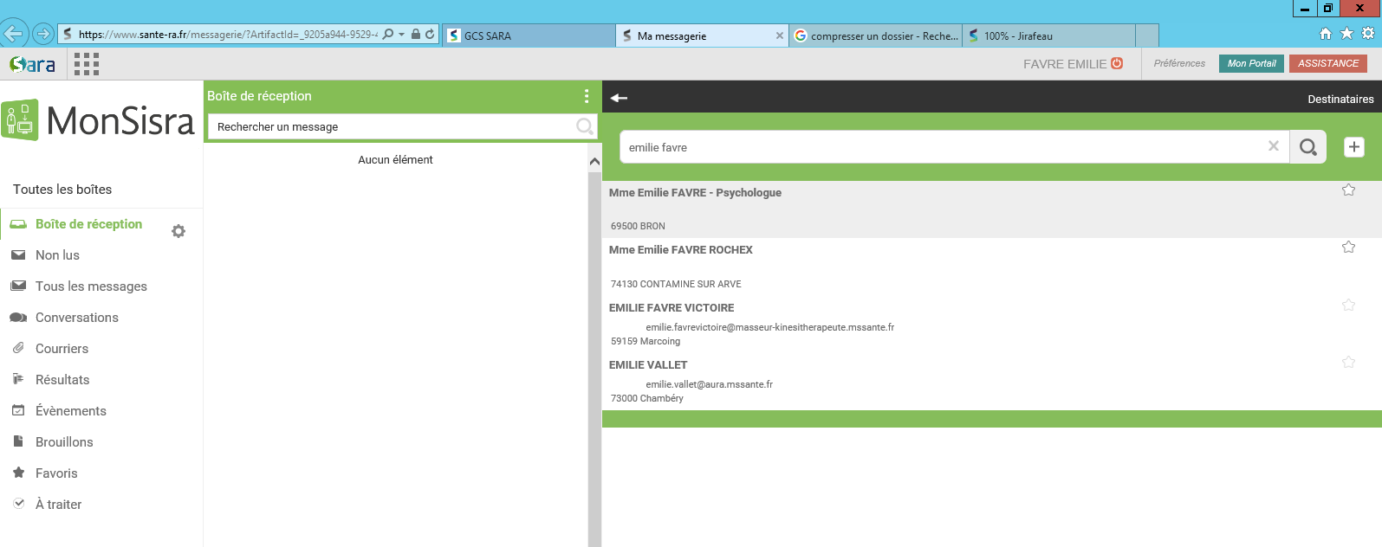

  - J’envoie mon message de demande de RCP en y insérant le lien de téléchargement copié précédemment.

- Je recevrai un message de la coordinatrice de la RCP m’indiquant si mon dossier est recevable ou non dans ma messagerie sécurisée SARA/SISRA.
- Si mon dossier est recevable, je me connecte à ma messagerie SISRA le jour et à l’horaire défini pour participer à la RCP en visio-conférence

5- JE PREPARE MA CONNEXION A LA VISIOCONFERENCE
- Je vérifie que je dispose d’une webcam, d’un micro, et de hauts parleurs fonctionnels. L’utilisation d’un casque ou d’oreillettes est recommandée.
- Je teste impérativement ma connexion avant la RCP. Je peux me connecter soit via un navigateur internet, soit via l’application MonSisra téléchargée sur mon smartphone ou sur mon ordinateur (https://www.sante-ra.fr/services/monsisra/). Pour que la messagerie sécurisée et la visioconférence fonctionnent, je dois disposer du matériel suivant :
  - Système d’exploitation :
    - ordinateur : Windows 7 ou MacOS 10.9 ou versions ultérieures
    - smartphone et tablettes : Android 5.0 ou ou iOS9.3 ou versions ultérieures
  - Navigateur : Chrome 71+ ou Firefox 68+ ou Edge beta 79+
Je peux faire des tests de compatibilité ici : https://www.sante-ra.fr/teleconsultation/test
En cas de problème, je peux trouver de l’aide:
- Sur https://www.sante-ra.fr/services/monsisra/ : Vidéos, fichiers PDF et FAQ (à droite de la page)
- Auprès du service informatique de mon hôpital / institution
- Auprès de l’assistance sur le site SARA/SISRA (https://www.sante-ra.fr)

6- JE ME CONNECTE A MA MESSAGERIE SISRA/SARA LE JOUR DE LA RCP
- Je m’installe un peu avant le début de la RCP pour pouvoir régler tous les paramètres et les éventuels problèmes de connexion
- Au moment de la RCP, je reçois, de la part de la coordinatrice, dans ma messagerie sécurisée une conversation portant le nom de la RCP. Je clique dessus, puis je clique sur le lien visioconference. Cela me permet de rejoindre la réunion. Au besoin, je choisis mes périphériques (hauts parleurs, caméra, micro).
- Règles de conversation : je donne mon nom avant de parler, je coupe mon micro lorsque je n’interviens pas.
- Si je le souhaite, je présente un court diaporama (5 diapo max) pour présenter la situation. Je l’ouvre sur mon ordinateur et je lance le partage d’écran (en bas à gauche) pour que toutes les personnes connectées puissent le voir. La coordinatrice pourra également montrer les documents de demande d’avis.

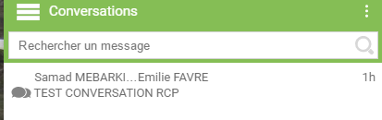 | 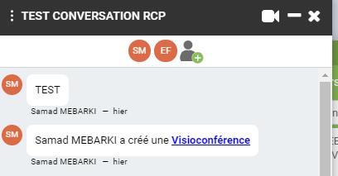

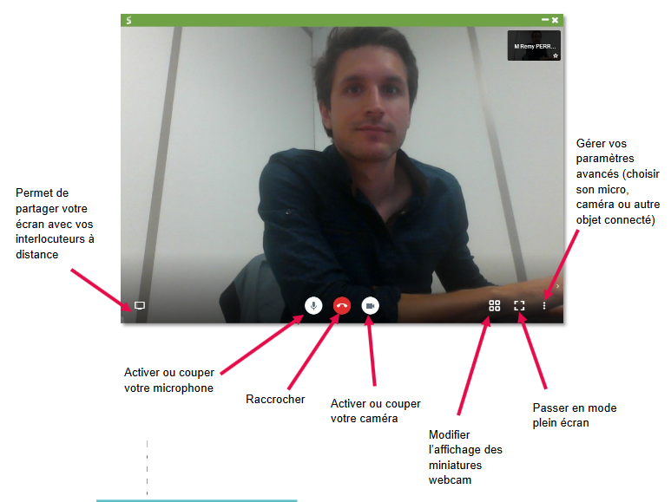

7- Réception du compte rendu de rcp
- Dès qu’il est disponible, le compte-rendu de la RCP m’est transmis par la coordinatrice via ma messagerie sécurisée SARA/SISRA.
- Le compte-rendu de la RCP est à intégrer au dossier médical du patient.
- J’informe le patient (et le cas échéant ses représentants légaux) de la décision de la concertation pluridisciplinaire
- L’avis pluridisciplinaire doit être considéré comme une aide à la prise en charge. En tant que professionnel demandeur de l’avis, je suis le plus à même de connaitre la situation particulière et contextuelle du patient, et je reste au final décideur de la conduite à tenir, en accord avec le patient et/ou son représentant légal.

